|  |  |  |  |  |  |  |
| --- | --- | --- | --- | --- | --- | --- |
| **接口名称** | 短信验证码 | | | **说明** | | 获取短信验证码 |
| **地址** | /api1/message_code | | | | | |
| **请求方式** | Post | | | | | |
| **提供字段** | **参数** | **说明** | **示例** | | | |
| mobile | 手机号 | 13299999999 | | | |
| img_code | 图形验证码 | 8972 | | | |
| **返回值** | error | | | |  | |
| Info | | | | successful | |
| **--------------------------------------------------------** | | | | | | |

|  |  |  |  |  |  |
| --- | --- | --- | --- | --- | --- |
| **接口名称** | 注册 | | | **说明** | 提供用户信息 |
| **地址** | /api1/register | | | | |
| **请求方式** | Post | | | | |
| **提供字段** | **参数** | **说明** | **示例** | | |
| mobile | 手机号 | 13299999999 | | |
| pwd | 密码 | 123456 | | |
| message_code | 手机验证码 | 234567 | | |
| **返回值** | error |  | | | |
| info | successful | | | |
| **--------------------------------------------------------** | | | | | |
| **接口名称** | 登录 | | | **说明** | 提供账号密码 |
| **地址** | /api1/login | | | | |
| **请求方式** | Post | | | | |
| **提供字段** | **参数** | **说明** | **示例** | | |
| mobile | 手机号 | 13299999999 | | |
| pwd | 密码 | 123456 | | |
| **返回值** | error |  | | | |
| token | 2d3ead6ceeda11e8b5bc5800e345bbac | | | |
| info | successful | | | |
| **-------------------------------------------------------** | | | | | |
| **接口名称** | 完善个人信息 | | | **说明** | 提供用户信息 |
| **地址** | /api1/personal_information | | | | |
| **请求方式** | Post | | | | |
| **提供字段** | **参数** | **说明** | **示例** | | |
| real_name | 真实姓名 | 张三 | | |
| nick_name | 昵称 | 王五 | | |
| institution | 金融机构 |  | | |
| department | 部门 |  | | |
| position | 职位 | 经理 | | |
| responsibility | 工作职责 |  | | |
| office_phone | 办公电话 | 123456778 | | |
| email | 邮箱 | 1234567213@163.com | | |
| avatar | 头像 |  | | |
| card | 名片 |  | | |
| **返回值** | error |  | | | |
| info | Successful | | | |
| **--------------------------------------------------------** | | | | | |
| **接口名称** | 密码找回手机验证 | | | **说明** | 忘记密码 |
| **地址** | /api1/verify_mobile | | | | |
| **请求方式** | Post | | | | |
| **提供字段** | **参数** | **说明** | **示例** | | |
| mobile | 手机号 | 13299999999 | | |
| message_code | 手机验证码 | 778899 | | |
| **返回值** | error |  | | | |
| info | verify successful | | | |
| **--------------------------------------------------------** | | | | | |
| **接口名称** | 修改密码 | | | **说明** | 忘记密码 |
| **地址** | /api1/change_pwd | | | | |
| **请求方式** | Post | | | | |
| **提供**  **字段** | **参数** | **说明** | **示例** | | |
| new_pwd | 新密码 | 7654321 | | |
| **返回值** | error |  | | | |
| info | change password successful | | | |
| **--------------------------------------------------------** | | | | | |
| **接口名称** | 图形验证码 | | | **说明** | 图形验证码 |
| **地址** | /api1/img_code | | | | |
| **请求方式** | Get | | | | |
| **提供**  **字段** | **参数** | **说明** | **示例** | | |
| 无 |  |  | | |
| **返回值** | 图形验证码图片 | | | | |
|  | | | | | |
| **接口名称** | 融信情报 | | | **说明** | 查看记录状态 |
| **地址** | /api1/temporary_trust | | | | |
| **请求方式** | Post | | | | |
| **提供字段** | **参数** | **说明** | **示例** | | |
| state | 记录状态 | SAVED,DELECTED | | |
| **返回值** | **参数** | **说明** | **示例** | | |
| user_id | 用户ID | 2d3ead6ceeda11e8b5bc5800e345bbac | | |
| uuid | 记录ID | d6e52e61c77c355ea68f23f6b4a5a1ac | | |
| p_date | 提交时间 | 2018-11-23 12:42:26 | | |
| fin_borrower | 最终借款人 |  | | |
| asset_comp | 资管公司 |  | | |
| asset_plan_type | 资管计划类型 |  | | |
| inv_agency | 投资机构 |  | | |
| filing_id | 备案ID |  | | |
| filing | 备案内容 |  | | |
| i_date | 发行日期 |  | | |
| plan_amount | 计划金额 |  | | |
| plan_rate | 计划利率 |  | | |
| mana_rate | 管理费率 |  | | |
| term | 期限 |  | | |
| guar_way | 担保方式 |  | | |
| main_term_type_id | 主要条款类型id |  | | |
| main_term_type | 主要条款类型 |  | | |
| main_term | 主要条款内容 |  | | |
| state | 审核状态 | SAVED,DELECTED | | |
| c_name | 审核人 | 张三 | | |
| c_time | 审核时间 | 2018-11-25 12:42:26 | | |
| remark | 备注 |  | | |
| **--------------------------------------------------------** | | | | | |
| **接口名称** | 融信情报 | | | **说明** | 用户暂存/修改 |
| **地址** | /api1/modify_trust | | | | |
| **请求方式** | Post | | | | |
| **提供字段** | **参数** | **说明** | **示例** | | |
| uuid | 记录ID | d6e52e61c77c355ea68f23f6b4a5a1ac | | |
| fin_borrower | 最终借款人 | 小米公司（搜索录入） | | |
| fin_borrower_id | 最终借款人ID | 公司c_id（搜索录入） | | |
| asset_comp | 资管公司 | （搜索录入） | | |
| asset_comp_id | 资管公司ID | 公司c_id（搜索录入） | | |
| asset_plan_type | 资管计划类型 | （搜索录入） | | |
| inv_agency | 投资机构 | （搜索录入） | | |
| inv_agency_id | 投资机构ID | 机构c_id（搜索录入） | | |
| filing_id | 备案ID | （搜索录入） | | |
| filing | 备案内容 | （搜索录入） | | |
| i_date | 发行日期 |  | | |
| plan_amount | 计划金额 |  | | |
| plan_rate | 计划利率 |  | | |
| mana_rate | 管理费率 |  | | |
| term | 期限 |  | | |
| guar_way | 担保方式 |  | | |
| main_term_type_id | 主要条款类型id | 1,2,3（搜索录入） | | |
| main_term_type | 主要条款类型 | 回售（搜索录入） | | |
| main_term | 主要条款内容 |  | | |
| **返回值** | info | Successful | | | |
| error |  | | | |
|
| **--------------------------------------------------------** | | | | | |

|  |  |  |  |  |  |
| --- | --- | --- | --- | --- | --- |
| **接口名称** | 融信情报 | | | **说明** | 用户提交 |
| **地址** | /api1/commit_trust | | | | |
| **请求方式** | Post | | | | |
| **提供字段** | **参数** | **说明** | **示例** | | |
| fin_borrower | 最终借款人 | 小米公司（搜索录入） | | |
| fin_borrower_id | 最终借款人ID | 公司c_id（搜索录入） | | |
| asset_comp | 资管公司 | （搜索录入） | | |
| asset_comp_id | 资管公司ID | 公司c_id（搜索录入） | | |
| asset_plan_type | 资管计划类型 | （搜索录入） | | |
| inv_agency | 投资机构 | （搜索录入） | | |
| inv_agency_id | 投资机构ID | 机构c_id（搜索录入） | | |
| filing_id | 备案ID | （搜索录入） | | |
| filing | 备案内容 | （搜索录入） | | |
| i_date | 发行日期 |  | | |
| plan_amount | 计划金额 |  | | |
| plan_rate | 计划利率 |  | | |
| mana_rate | 管理费率 |  | | |
| term | 期限 |  | | |
| guar_way | 担保方式 |  | | |
| main_term_type_id | 主要条款类型id | 1,2,3（搜索录入） | | |
| main_term_type | 主要条款类型 | 回售（搜索录入） | | |
| main_term | 主要条款内容 |  | | |
| **返回值** | info | Successful | | | |
| error |  | | | |
|
| **--------------------------------------------------------** | | | | | |

|  |  |  |  |  |  |
| --- | --- | --- | --- | --- | --- |
| **接口名称** | 融信情报 | | | **说明** | 用户删除暂存记录 |
| **地址** | /api1/delete_trust | | | | |
| **请求方式** | Post | | | | |
| **提供字段** | **参数** | **说明** | **示例** | | |
| uuid | 记录ID | d6e52e61c77c355ea68f23f6b4a5a1ac | | |
| **返回值** | info | Delete Successful | | | |
| error |  | | | |
|
| **--------------------------------------------------------** | | | | | |
| **接口名称** | 融信备案搜索 | | | **说明** | 备案 |
| **地址** | /api1/dic_filling | | | | |
| **请求方式** | Get | | | | |
| **提供字段** | **参数** | **说明** | **示例** | | |
| 无（直接获取） |  |  | | |
| **返回值** | **参数** | **说明** | **示例** | | |
| id | 备案id | 1 | | |
| item | 备案类型 | 中国信托登记 | | |
| error |  | | | |
| **--------------------------------------------------------** | | | | | |

|  |  |  |  |  |  |
| --- | --- | --- | --- | --- | --- |
| **接口名称** | 融信主要条款类型搜索 | | | **说明** | 主要条款 |
| **地址** | /api1/main_term_type | | | | |
| **请求方式** | Get | | | | |
| **提供字段** | **参数** | **说明** | **示例** | | |
| 无（直接获取） |  |  | | |
| **返回值** | id | 条款id | 1，2 | | |
| item | 条款类型 | 回售，调整票面利率 | | |
| error |  | | | |
| **--------------------------------------------------------** | | | | | |
| **接口名称** | 融信资管类型搜索 | | | **说明** | 资管类型 |
| **地址** | /api1/asset_plan_type | | | | |
| **请求方式** | Get | | | | |
| **提供字段** | **参数** | **说明** | **示例** | | |
| 无（直接获取） |  |  | | |
| **返回值** | id | 资管类型id | 1，2，3 | | |
| item | 资管类型 | 证券资管 | | |
| error |  | | | |
| **--------------------------------------------------------** | | | | | |

|  |  |  |  |  |  |
| --- | --- | --- | --- | --- | --- |
| **接口名称** | 商机 | | | **说明** | 商机详情 |
| **地址** | /api1/business_opportunity | | | | |
| **请求方式** | Get | | | | |
| **提供字段** | **参数** | **说明** | **示例** | | |
| c_id | 公司ID | 918551a38b7bb58df883e8df0f156ed4 | | |
| first_level_name | 商机一级标题id | additional_financing_chance（增量融资机会）  existing_financing_chance（存量）  cost_optimization_chance（成本优化机会）  commitment_optimization_chance（期限优化机会）  financial_structure_optimization_chance（财报结构优化机会） | | |
| **返回值** | **参数** | **说明** | **示例** | | |
| title | 二级标题 | 资产证券化融资 | | |
| datas | 二级内容 |  | | |
| suggest_content | 建议内容 | xx公司为上市公司，融资需求旺盛，但现金流趋紧，建议适度营销股票质押融资。 | | |
| table | 表格内容 |  | | |
| tableName | 表格名称 | 旗下基金公司 | | |
| tableData | 表格数据 | 因表而异（参考商机表） | | |
| **颜色由深到浅表示包含关系，同色代表同等级，详细参考json返回数据**  **--------------------------------------------------------** | | | | | |

|  |  |  |  |  |  |  |
| --- | --- | --- | --- | --- | --- | --- |
| **接口名称** | | 商机 | | | **说明** | 商机摘要 |
| **地址** | | /api1/opportunity_abstract | | | | |
| **请求方式** | | Get | | | | |
| **提供字段** | | **参数** | **说明** | **示例** | | |
| c_id | 公司ID | 918551a38b7bb58df883e8df0f156ed4 | | |
| **返回值** | | **参数** | **说明** | **示例** | | |
| first_level_desc | 一级标题 | 增量融资机会 | | |
| contents | 建议内容 | xx公司为上市公司，融资需求旺盛，但现金流趋紧，建议适度营销股票质押融资。 | | |
| **颜色由深到浅表示包含关系，同色代表同等级，详细参考json返回数据**  **--------------------------------------------------------** | | | | | | |
| **接口名称** | 商机表 | | | | **说明** | 旗下上市、发债或有融资信息公司（尚无融资信息） |
| **地址** | 无（嵌套于商机详情，自动获取） | | | | | |
| **请求方式** | Get | | | | | |
| **返回字段** | **参数** | | **说明** | **示例** | | |
| row_name | | 表字段名称 | 企业名称，注册资金等字段 | | |
| info | | 对应字段信息 | 海航（名称），100000（资金） | | |
| **表字段有几个，info列表中的每一个就对应有几个字段信息，详细看接口**  **-------------------------------------------------------** | | | | | | |

|  |  |  |  |  |  |
| --- | --- | --- | --- | --- | --- |
| **接口名称** | 商机表 | | | **说明** | 旗下基金管理公司 |
| **地址** | 无（嵌套于商机详情，自动获取） | | | | |
| **请求方式** | Get | | | | |
| **返回字段** | **参数** | **说明** | **示例** | | |
| **同上**  **-------------------------------------------------------** | | | | | |
| **接口名称** | 商机表 | | | **说明** | 企业贷款基本信息 |
| **地址** | 无（嵌套于商机详情，自动获取） | | | | |
| **请求方式** | Get | | | | |
| **返回字段** | **参数** | **说明** | **示例** | | |
| **同上**  **-------------------------------------------------------** | | | | | |
| **接口名称** | 商机表 | | | **说明** | 集团贷款基本信息 |
| **地址** | 无（嵌套于商机详情，自动获取） | | | | |
| **请求方式** | Get | | | | |
| **返回字段** | **参数** | **说明** | **示例** | | |
| **同上**  **-------------------------------------------------------** | | | | | |

|  |  |  |  |  |  |
| --- | --- | --- | --- | --- | --- |
| **接口名称** | 商机表 | | | **说明** | 集团债券基本信息 |
| **地址** | 无（嵌套于商机详情，自动获取） | | | | |
| **请求方式** | Get | | | | |
| **返回字段** | **参数** | **说明** | **示例** | | |
| **同上** | | | | | |
| **接口名称** | 商机表 | | | **说明** | 企业近期内即将到期的债券，建议... |
| **地址** | 无（嵌套于商机详情，自动获取） | | | | |
| **请求方式** | Get | | | | |
| **返回字段** | **参数** | **说明** | **示例** | | |
| **同上**  **-------------------------------------------------------** | | | | | |
| **接口名称** | 商机表 | | | **说明** | 集团一年内（含）短期债券基本信息 |
| **地址** | 无（嵌套于商机详情，自动获取） | | | | |
| **请求方式** | Get | | | | |
| **返回字段** | **参数** | **说明** | **示例** | | |
| **同上**  **-------------------------------------------------------** | | | | | |

|  |  |  |  |  |  |
| --- | --- | --- | --- | --- | --- |
| **接口名称** | 商机表 | | | **说明** | 企业六个月内即将到期的债券 |
| **地址** | 无（嵌套于商机详情，自动获取） | | | | |
| **请求方式** | Get | | | | |
| **返回字段** | **参数** | **说明** | **示例** | | |
| **同上**  **-------------------------------------------------------** | | | | | |

|  |  |  |  |  |  |
| --- | --- | --- | --- | --- | --- |
| **接口名称** | 商机表 | | | **说明** | 企业近期内即将到期的证券化产品 |
| **地址** | 无（嵌套于商机详情，自动获取） | | | | |
| **请求方式** | Get | | | | |
| **返回字段** | **参数** | **说明** | **示例** | | |
| **同上**  **-------------------------------------------------------** | | | | | |

|  |  |  |  |  |  |
| --- | --- | --- | --- | --- | --- |
| **接口名称** | 企业信息 | | | **说明** | 新增保险资管信托 |
| **地址** | /api1/financing_info_0729 | | | | |
| **请求方式** | Get | | | | |
| **提供字段** | **参数** | **说明** | **示例** | | |
| c_id | 企业id | 918551a38b7bb58df883e8df0f156ed4 | | |
| **返回值** | trust | 企业信托信息表 |  | | |
| count | 信托报告数量 | 10 | | |
| total | 融资规模 | 111 | | |
| detail | 信托详细信息 |  | | |
| comp_name | 信托公司名称 |  | | |
| company_name | 企业名称 | 海南航空控股股份有限公司 | | |
| t_name | 信托计划名称 |  | | |
| estab_dt | 信托计划期限 |  | | |
| t_scale | 信托计划规模 |  | | |
| t_deadline | 信托计划期限 |  | | |
| appli_way | 基金运用方式 |  | | |
| in_distr | 收益分配 |  | | |
| trustee | 受托人 |  | | |
| custodian | 保管人 |  | | |
| bank | 开户行 |  | | |
| t_manag | 信托经理 |  | | |
| f_used | 资金使用情况 |  | | |
| insurance | 企业保险信息表 |  | | |
| count | 保险数量 | 10 | | |
| detail | 保险详细信息 |  | | |
| comp_name | 保险公司名称 |  | | |
| insur_ass_name | 保险资产名称 |  | | |
| reg_number | 注册编号 |  | | |
| ann_date | 公告时间 |  | | |
| **颜色由深到浅表示包含关系**  **--------------------------------------------------------** | | | | | |

|  |  |  |  |  |  |
| --- | --- | --- | --- | --- | --- |
| **接口名称** | 集团信息 | | | **说明** | 新增保险资管信托 |
| **地址** | /api1/financing_group_info_0729 | | | | |
| **请求方式** | Get | | | | |
| **提供字段** | **参数** | **说明** | **示例** | | |
| g_id | 集团id | 918551a38b7bb58df883e8df0f156ed4 | | |
| **返回值** | **同企业** | | | | |
| **--------------------------------------------------------** | | | | | |

|  |  |  |  |  |  |
| --- | --- | --- | --- | --- | --- |
| **接口名称** | 搜索金融机构 | | | **说明** |  |
| **地址** | /api1/search_institution | | | | |
| **请求方式** | Get | | | | |
| **提供字段** | **参数** | **说明** | **示例** | | |
| keyword | 机构关键字 | 北京 | | |
| **返回值** | count | 机构数量 | 50 | | |
| 0 | 机构id | iIxtKLQ4 | | |
| 1 | 机构名称 | 北京艾亿新融资本管理有限公司 | | |
| 2 | 机构类型 | 暂无 | | |
| **--------------------------------------------------------** | | | | | |

|  |  |  |  |  |  |
| --- | --- | --- | --- | --- | --- |
| **接口名称** | 财务报表 | | **说明** | | 新增数据 |
| **地址** | /api1/financialstatement | | | | |
| **请求方式** | Get | | | | |
| **提供字段** | **参数** | **说明** | | **示例** | |
| c_id | 公司id | |  | |
| time | 时间 | | 2017 | |
| **返回值** | industry_avg_info | 行业平均值 | | 参考接口，在这不详细写了 | |
| sum_non_curr_ass | 非流动资产 | |  | |
| onstructiong_project | 在建工程 | |  | |
| lt_equity_inv | 长期股权融资 | |  | |
| intangble_ass | 无形资产 | |  | |
| non_curr_liab_one_year | 一年内到期非流动负债 | |  | |
| sum_non_liab | 非流动负债 | |  | |
| bond_pay | 应付债券 | |  | |
| lt_account_pay | 长期应付款 | |  | |
| sale_exp | 销售费用 | |  | |
| manage_exp | 管理费用 | |  | |
| fin_exp | 财务费用 | |  | |
| **--------------------------------------------------------** | | | | | |

|  |  |  |  |  |  |
| --- | --- | --- | --- | --- | --- |
| **接口名称** | 取消收藏公司 | | **说明** | | 用户取消收藏公司 |
| **地址** | /api1/cancel_collect | | | | |
| **请求方式** | PSOT | | | | |
| **提供字段** | **参数** | **说明** | | **示例** | |
| c_id | 公司id | |  | |
| name | 公司名称 | |  | |
| record_from | 来源 | | ANDROID | |
| **返回值** | error | 出错 | |  | |
| info | 信息 | | 200 | |
| **注意需要用到session**  **--------------------------------------------------------** | | | | | |
| **接口名称** | 收藏公司 | | **说明** | | 用户收藏公司 |
| **地址** | /api1/collect_company | | | | |
| **请求方式** | PSOT | | | | |
| **提供字段** | **参数** | **说明** | | **示例** | |
| c_id | 公司id | |  | |
| name | 公司名称 | |  | |
| record_from | 来源 | | ANDROID | |
| **返回值** | error | 出错 | |  | |
| info | 信息 | | 200 | |
| **注意需要用到session**  **--------------------------------------------------------** | | | | | |

|  |  |  |  |  |  |
| --- | --- | --- | --- | --- | --- |
| **接口名称** | 显示收藏公司 | | **说明** | | 显示用户收藏公司 |
| **地址** | /api1/collection_list | | | | |
| **请求方式** | Get | | | | |
| **提供字段** | **参数** | **说明** | | **示例** | |
| 无 |  | |  | |
| **返回值** | count | 公司数量 | | 1 | |
| result | 返回结果 | |  | |
| 0 | 公司id | |  | |
| 1 | 公司名称 | |  | |
| 2 | 法人 | |  | |
| 3 | 公司logo | |  | |
| 4 | 公司办公地址 | |  | |
| **注意需要用到session，颜色由深到浅表包含**  **--------------------------------------------------------** | | | | | |

|  |  |  |  |  |  |
| --- | --- | --- | --- | --- | --- |
| **接口名称** | 企业信息 | | **说明** | | 有息负债新增数据 |
| **地址** | /api1/financing_info_0729 | | | | |
| **请求方式** | Get | | | | |
| **提供字段** | **参数** | **说明** | | **示例** | |
| c_id | 公司id | |  | |
| **返回值(新增)** | debt | 有息负债列表 | |  | |
| last | 最近一期 | |  | |
| 13 | 短期借款占比 | | 20.50% | |
| 14 | 应付票据占比 | |  | |
| 15 | 一年内到期的非流动负债占比 | | 17.37% | |
| 16 | 长期借款占比 | | 25.44% | |
| 17 | 应付债券占比 | | 8.57% | |
| 18 | 应付租赁款占比 | |  | |
| three_years | 最近三年列表 | |  | |
| 13 | 负债总计（为了计算比率，不需显示） | |  | |
| 14 | 短期借款占比 | |  | |
| 15 | 应付票据占比 | |  | |
| 16 | 一年内到期的非流动负债占比 | |  | |
| 17 | 长期借款占比 | |  | |
| 18 | 应付债券占比 | |  | |
| 19 | 应付租赁款占比 | |  | |
| 20 | 负债合计 | | **新增** | |
| 21 | 合计比例 | | **新增** | |
| **颜色由深到浅表包含** | | | | | |

|  |  |  |  |  |  |
| --- | --- | --- | --- | --- | --- |
| **接口名称** | 集团信息 | | **说明** | | 有息负债新增数据 |
| **地址** | /api1/financing_group_info_0729 | | | | |
| **请求方式** | Get | | | | |
| **提供字段** | **参数** | **说明** | | **示例** | |
| g_id | 集团id | |  | |
| **返回值(新增)** | debt | 有息负债列表 | |  | |
| last | 最近一期 | |  | |
| three_years |  | |  | |
| **颜色由深到浅表包含，新增内容同企业** | | | | | |

|  |  |  |  |  |  |
| --- | --- | --- | --- | --- | --- |
| **接口名称** | 新股权结构树 | | **说明** | | 新股东结构 |
| **地址** | /api1/new_firmgraph_holders | | | | |
| **请求方式** | Get | | | | |
| **提供字段** | **参数** | **说明** | | **示例** | |
| c_id | 公司ID | |  | |
| **返回值** | group_name | 当前公司所属集团 | | 海航集团 | |
| holders | 回溯大股东信息列表 | |  | |
| holder | 股东名称 | |  | |
| rate | 投资比例 | |  | |
| c_id | 股东id | |  | |
| second_holder_info | 第二大股东信息列表 | |  | |
| second_holder_name | 第二大股东名称 | |  | |
| second_holder_rate | 第二大股东投资比例 | |  | |
| c_id | 第二大股东id | |  | |
| situation | 情况分类 | | 1,2,3,4,5 | |
| **颜色由深到浅表包含**  **--------------------------------------------------------**  里面包含了三种情况：（situation表示情况分类）   1. 当前公司是所属集团一级子公司，那么holders只显示其集团，同时如果第二大股东属于该集团，那么显示第二大股东信息，否则不显示 2. 当前公司属于二级子公司，会在holders中显示当前公司第一大股东和所属集团，同理如果第二大股东属于该集团，则显示，否则不显示 3. 当前公司属于二级以下，会在holders中显示其股东树，从上到下逐级根据大股东回溯，但很有可能会找不到该集团，那么用“...”概括其中的股权关系 | | | | | |

|  |  |  |  |  |  |
| --- | --- | --- | --- | --- | --- |
| **接口名称** | 企业信息接口 | | **说明** | | 新增集团名称 |
| **地址** | /api1/financing_info_0729 | | | | |
| **请求方式** | Get | | | | |
| **提供字段** | **参数** | **说明** | | **示例** | |
| c_id | 公司ID | |  | |
| **返回值** | g_name | 当前公司所属集团 | | 海航集团 | |
| 新增 | | | | | |

|  |  |  |  |  |  |
| --- | --- | --- | --- | --- | --- |
| **接口名称** | 集团信息接口 | | **说明** | | 新增参数 |
| **地址** | /api1/financing_group_info_0729 | | | | |
| **请求方式** | Get | | | | |
| **提供字段** | **参数** | **说明** | | **示例** | |
| g_id | 集团ID | |  | |
| g_name | 集团名称 | | 海航集团 | |
| 新增 | | | | | |

**返回值分类：**

|  |  |  |
| --- | --- | --- |
| 返回值 | 分类 | 说明 |
| error | 500 | 登录超时 |
| 400 | 权限不足 |
| 404 | 数据库请求失败 |
| 502 | 缺少参数或参数不对 |
| 505 | 请求数据已存在 |
| 503 | 请求数据不存在 |
| 0（默认） | 请求成功 |
| info | 根据error的不同返回不同的描述，具体参考接口 | |

**注意：**

**另外：商机，情报和融信有key值修改，商机详细信息接口key值info变为opportunity_info，商机摘要信息接口key值info改为abstract_info，融信获取记录接口key值info变为trust_info，具体参照接口**

Postman使用说明：

下载方法：自行百度（需要翻墙）

下载后的主界面：

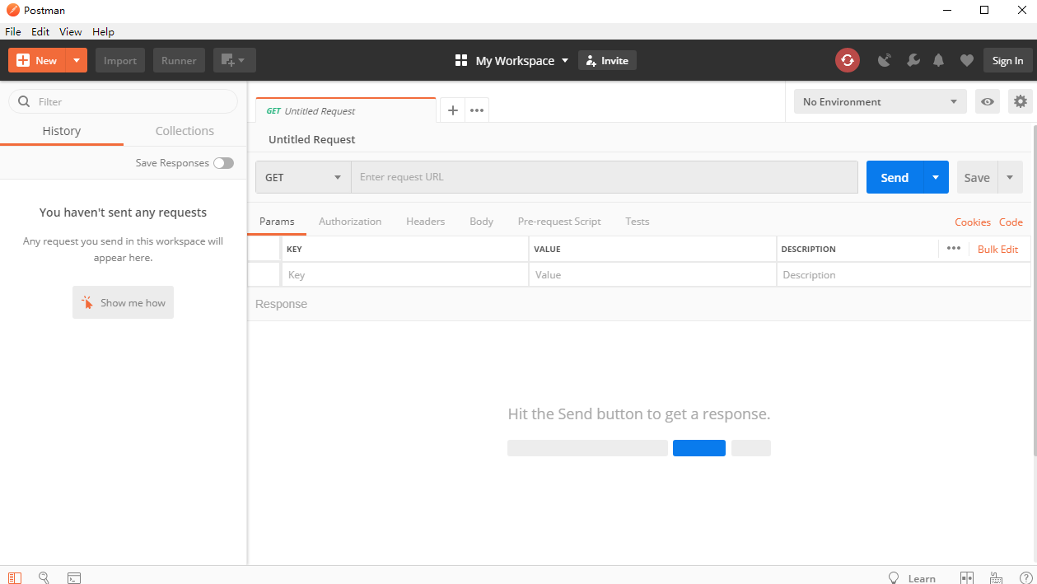

使用方法：

（1）

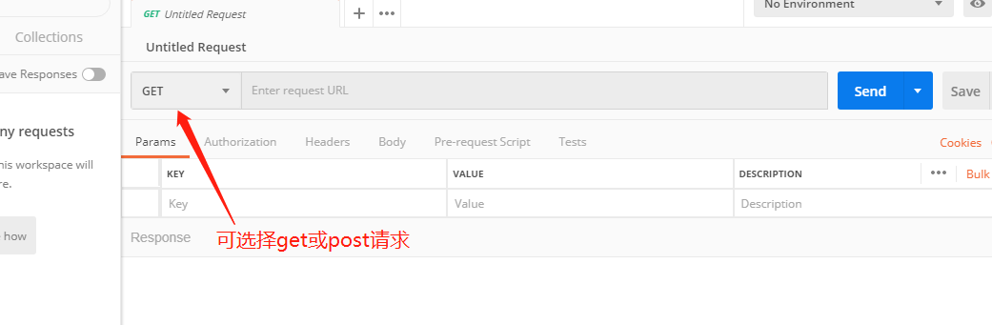

（2）输入要访问的接口网址，app端访问http://47.92.50.218:8881/api1/xxx，网页端访问http://47.92.50.218:8881/serv1/xxx

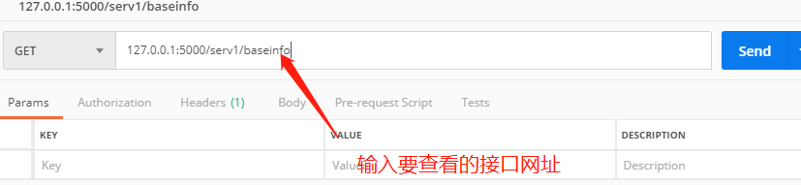

（3）在params中填入如下字段

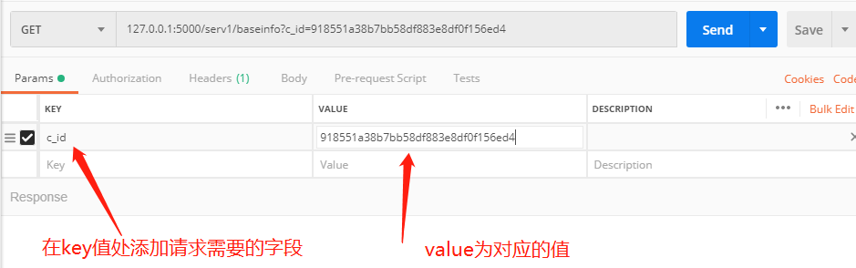

（4）进入headers，输入变量，app端和网页端不同，app端输入**token-id**（**注意：中间不是下划线，是“-”号**），网页端输入appSecret

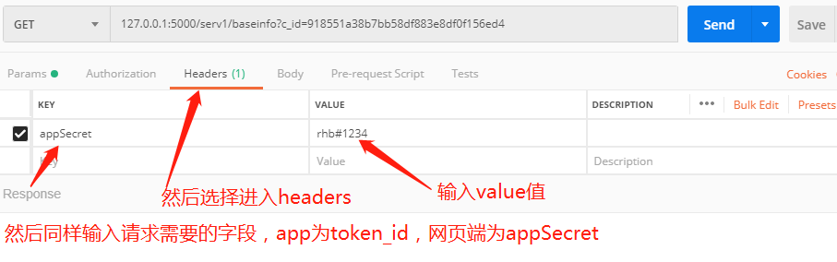

1. 点击send，会在body框中显示请求得到的数据

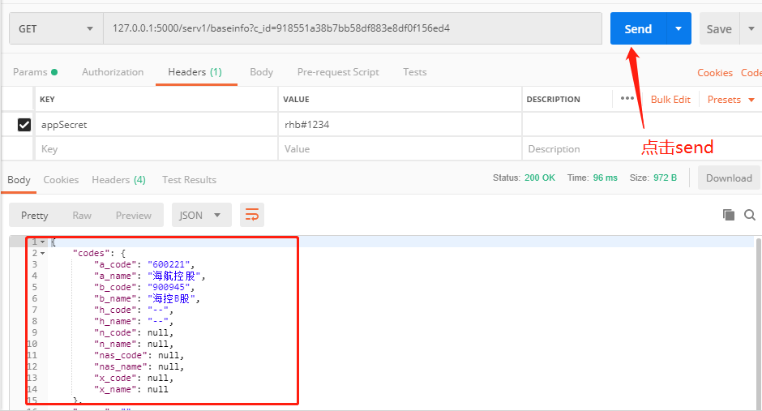

1. Post请求同理，只是不再params中添加请求需要的字段，而是在body里面添加

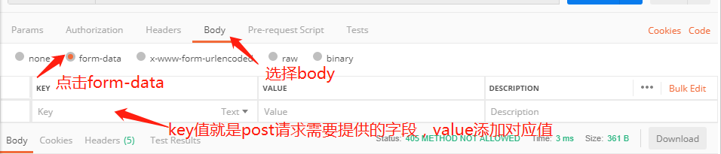

然后点击send即可，如果需要token_id或者session，和get请求相同，添加在headers即可

**注意**：每次请求之后，如果Cookies中存在了记录，建议删除掉Cookies中的记录，重新建立请求，不然可能会报错，操作如下图：

